DAMPAK PENGGUNAAN MEDIA SOSIAL TERHADAP SIKAP TOLERANSI SISWA KELAS 12 PAKET C

DI PKBM PELITA

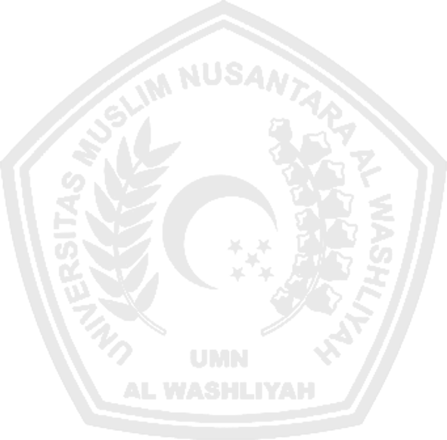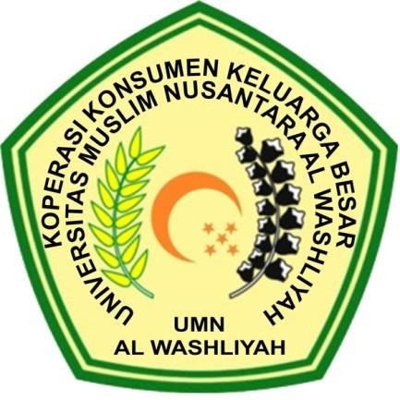

**SKRIPSI**

**oleh**

**ARDIANSYAH**

**NPM 231314014**

PROGRAM STUDI

PENDIDIKAN PANCASILA DAN KEWARGANEGARAAN FAKULTAS KEGURUAN DAN ILMU PENDIDIKAN UNIVERSITAS MUSLIM NUSANTARA AL WASHLIYAH TAHUN 2024-2025

1

